|  |
| --- |
|  |

**Especificación de requisitos de software**

**Proyecto:**

# GYM APP

*Equipo de desarrollo*

**Carlos Ferri Del Castillo.**

**Matias Nicolas, Gonzalez.**

**Moises Vega, Mayra Anahí.**

**Marcelo Leiva.**

**Ana Laura Grosso.**

**Jose Luis Colombo.**

**Maximiliano Fernandez.**

**Francisco Ignacio Junco Lasagno.**

**TSDWAD**

**Cohorte 2023**

|  |  |  |
| --- | --- | --- |
|  |  | 2024 |

**Ficha del documento**

|  |  |  |  |
| --- | --- | --- | --- |
| **Fecha** | **Revisión** | **Autor** | **Referencia de Cambio** |
| 28/08/2024 | 1 | Carlos, Ferri Del Castillo.  Matias Nicolas, Gonzalez.  Moises Vega, Mayra Anahí.  Marcelo, Leiva.  Ana Laura, Grosso.  Jose Luis, Colombo.  Maximiliano, Fernandez.  Francisco Ignacio, Junco Lasagno.  Rocio, Avila.  Axel Esteban, Bazan. | Se comienza con la construcción de la documentación.  Se redactan historias de usuarios. Se agregan requerimientos funcionales y no funcionales.  Se completa el cuadro de Sprint 0 |
| 18/09/2024 | 2 | Carlos, Ferri Del Castillo.  Matias Nicolas, Gonzalez.  Moises Vega, Mayra Anahí.  Marcelo, Leiva.  Ana Laura, Grosso.  Jose Luis, Colombo.  Maximiliano, Fernandez.  Francisco Ignacio, Junco Lasagno. | Se eliminan las funcionalidades "Ver rutina" y "Ver información del gimnasio" en base a cambios en las prioridades del proyecto.  Se completa el cuadro de Sprint 1  Se agrega el Anexo I |
|  |  |  |  |
|  |  |  |  |

**Contenido**

**FICHA DEL DOCUMENTO 3**

**CONTENIDO 4**

**1** **INTRODUCCIÓN 6**

**1.1** **Propósito 6**

**1.2** **Alcance 6**

**1.3** **Personal involucrado 6**

**1.4** **Definiciones, acrónimos y abreviaturas 7**

**1.5** **Referencias 7**

**1.6** **Resumen 7**

**2** **DESCRIPCIÓN GENERAL 7**

**2.1** **Perspectiva del producto 7**

**2.3** **Características de los usuarios 8**

**2.4** **Restricciones 9**

**3** **REQUISITOS ESPECÍFICOS 9**

**3.2** **Product Backlog 17**

3.2.1 Product Backlog 17

**3.3** **Sprints 19**

3.3.1 Sprint 1 19

3.3.2 Spint 2 20

1. **Introducción**

* 1. **Propósito**

El propósito de este documento es definir las especificaciones funcionales y no funcionales para el desarrollo de una aplicación móvil destinada a los clientes de un gimnasio. La aplicación permitirá a los usuarios registrarse e iniciar sesión, visualizar el perfil del usuario, reservar turnos para clases, y visualizar eventos mensuales del mismo.

* 1. **Alcance**

La aplicación móvil del gimnasio, denominada **GYM APP,** les permitirá a los usuarios acceder a unos servicios que son claves del gimnasio mediante sus dispositivos móviles. Las funcionalidades principales incluyen el registro e inicio de sesión, visualizar el perfil del usuario, la reserva de turnos en clases y la visualización de eventos. La aplicación no incluirá funciones avanzadas de análisis de rendimiento deportivo. El sistema beneficiará a los usuarios al proporcionarles acceso directo a las clases y a los eventos disponibles para mejorar la experiencia de usuario del gimnasio.

* 1. **Personal involucrado**

|  |  |
| --- | --- |
| **Nombre** | Carlos, Ferri Del Castillo |
| **Rol** | Analista, diseñador y programador |
| **Categoría Profesional** | Estudiante TSDWAD |
| **Responsabilidad** | Análisis de información, diseño y programación |
| **Información de contacto** | carlosferridelcastillo@gmail.com |

|  |  |
| --- | --- |
| **Nombre** | Matias Nicolas, Gonzalez |
| **Rol** | Analista, diseñador y programador |
| **Categoría Profesional** | Estudiante TSDWAD |
| **Responsabilidad** | Análisis de información, diseño y programación |
| **Información de contacto** | mng_epson@hotmail.com |

|  |  |
| --- | --- |
| **Nombre** | Moises Vega, Mayra Anahí |
| **Rol** | Analista, diseñador y programador |
| **Categoría Profesional** | Estudiante TSDWAD |
| **Responsabilidad** | Análisis de información, diseño y programación |
| **Información de contacto** | Mayramoisesvega@gmail.com |

|  |  |
| --- | --- |
| **Nombre** | Marcelo, Leiva |
| **Rol** | Analista, diseñador y programador |
| **Categoría Profesional** | Estudiante TSDWAD |
| **Responsabilidad** | Análisis de información, diseño y programación |
| **Información de contacto** | leivahmarcelo@gmail.com |

|  |  |
| --- | --- |
| **Nombre** | Ana Laura, Grosso |
| **Rol** | Analista, diseñador y programador |
| **Categoría Profesional** | Estudiante TSDWAD |
| **Responsabilidad** | Análisis de información, diseño y programación |
| **Información de contacto** | grossoanalaura@gmail.com |

|  |  |
| --- | --- |
| **Nombre** | Jose Luis, Colombo |
| **Rol** | Analista, diseñador y programador |
| **Categoría Profesional** | Estudiante TSDWAD |
| **Responsabilidad** | Análisis de información, diseño y programación |
| **Información de contacto** | fedesaico@hotmail.com |

|  |  |
| --- | --- |
| **Nombre** | Maximiliano, Fernandez |
| **Rol** | Analista, diseñador y programador |
| **Categoría Profesional** | Estudiante TSDWAD |
| **Responsabilidad** | Análisis de información, diseño y programación |
| **Información de contacto** | lanusroots@gmail.com |

|  |  |
| --- | --- |
| **Nombre** | Francisco Ignacio, Junco Lasagno |
| **Rol** | Analista, diseñador y programador |
| **Categoría Profesional** | Estudiante TSDWAD |
| **Responsabilidad** | Análisis de información, diseño y programación |
| **Información de contacto** | franjuncolasagno@gmail.com |

* 1. **Definiciones, acrónimos y abreviaturas**

|  |  |
| --- | --- |
| ***Nombre*** | ***Descripción*** |
| **Usuario** | Persona que usará el sistema para gestionar procesos |
| **SIS-I** | Sistema de Información Web para la Gestión de Procesos Administrativos y Académicos |
| **ERS** | Especificación de Requisitos Software |
| **RF** | Requerimiento Funcional |
| **RNF** | Requerimiento No Funcional |
| **US** | Historias de Usuario |
| **TK** | Tareas (dependientes de las Historias de Usuario) |

* 1. **Referencias**

|  |  |
| --- | --- |
| **Título del Documento** | **Referencia** |
| Standard IEEE 830 - 1998 | IEEE |

* 1. **Resumen**

Este documento está estructurado para proporcionar una visión completa de los requisitos funcionales y no funcionales para la aplicación móvil del gimnasio llamado **Gym**

La sección 1 describe acerca de la aplicación y sobre los involucrados en el proyecto, la sección 2 describe el contexto general del producto, mientras que la sección 3 detalla los requisitos específicos, incluyendo interfaces externas, funcionalidades, y atributos del sistema.

1. **Descripción general**

* 1. **Perspectiva del producto**

La aplicación **GYM APP** se desarrollará como una aplicación móvil nativa para dispositivos Android. Estará destinada a los clientes del gimnasio y será independiente de otros sistemas externos. Sin embargo, la aplicación podrá integrarse con servicios de terceros como Firebase para la autenticación de usuarios y almacenamiento en la nube al igual que formularios de Google***.*** La interfaz del usuario será sencilla y amigable, diseñada para usuarios con habilidades técnicas básicas.

* 1. **Características de los usuarios**

|  |  |
| --- | --- |
| **Tipo de usuario** | Administrador |
| **Formación** | Conocimientos en administración de aplicaciones móviles, manejo de bases de datos y experiencia en gestión de sistemas. |
| **Actividades** | Control y manejo del sistema en general |

|  |  |
| --- | --- |
| **Tipo de usuario** | Cliente |
| **Formación** | Uso básico de aplicaciones móviles y familiaridad con entornos digitales |
| **Actividades** | Ver la rutina de ejercicios, reservar clases o actividades, consultar sobre eventos e información del gimnasio. |

*.*

* 1. **Restricciones**
* La aplicación debe ser compatible con dispositivos Android 5.0 (API 21) o superior.
* La aplicación debe funcionar con conexión para sincronizar datos y gestionar reservas de clases.
* No incluirá la gestión de inventario de equipos del gimnasio (por ejemplo, pesas, máquinas, etc.).

● No abordará temas de salud específicos o asesoramiento médico personalizado.

● No cubrirá la administración financiera completa del gimnasio (por ejemplo, contabilidad general).

1. **Requisitos específicos**

**3.1 Requisitos Funcionales**

**RF01: Crear/Registrar un nuevo Usuario:** La aplicación deberá permitir mediante un formulario la creación de una cuenta de usuario, en dicha cuenta quedará asentada la información personal del usuario: Nombre y apellido, correo electrónico y contraseña. El registro permitirá a los usuarios acceder al resto de las funciones de la aplicación.

**RF02: Gestionar perfiles de usuarios**: Los usuarios podrán ver y editar su información de perfil (cambiar contraseña, agregar información personal y foto de perfil).

**RF03: Administrador para regular los usuarios:** La aplicación deberá contar con un administrador que realice valoraciones y gestión sobre los usuarios.

**RF04: Visualizar y registrarse a las clases:** Los usuarios registrados tendrán la posibilidad de registrarse en las clases publicadas. Podrán usar para tal fin, por ejemplo, buscar por las respectivas etiquetas del proyecto en cuanto a categoría y nombre de la actividad física relacionada.

**RF05:** **Visualizar los eventos:** El usuario debe poder ver los eventos que organiza el gimnasio

**3.2 Requisitos No Funcionales**

**RNF01: Seguridad**: El sistema debe proteger la información personal de los usuarios mediante cifrado de datos.

Debe implementarse autenticación segura para acceder a las cuentas de usuario.

**RNF02: Usabilidad**: La interfaz de usuario debe ser intuitiva y fácil de usar para personas con diversos niveles de habilidad tecnológica.

Debe ser compatible con dispositivos móviles.

**RNF03: Rendimiento**: El sistema debe ser capaz de manejar múltiples solicitudes de reserva simultáneas sin degradación significativa del rendimiento.

**Product Backlog**

*Historias de Usuario*

**US01 - Registro de Usuario**

|  |  |  |  |  |  |  |  |  |
| --- | --- | --- | --- | --- | --- | --- | --- | --- |
| **ID de la historia** | **Rol** | **Característica / Funcionalidad** | **Razón / Resultado** | **Número de escenario** | **Criterio de aceptación (Título)** | **Contexto** | **Evento** | **Resultado esperado** |
| US01 - Registro de Usuario | Como un usuario | Quiero poder registrarme. | Para acceder a los servicios que ofrece la aplicación | 1 | Acceso al formulario de registro | El usuario no está registrado | El usuario accede a la opción de registro. | El formulario de registro se despliega de manera correcta |
|  |  |  |  | 2 | Registro exitoso | El usuario completa el formulario de manera correcta | El usuario envía el formulario | El sistema guarda el registro y muestra un mensaje de éxito |
|  |  |  |  | 3 | Inicio de sesión posterior al registro | El usuario ya está registrado | El usuario inicia sesión. | El sistema permite el acceso a la cuenta del usuario |
|  |  |  |  | 4 | Validación de campos obligatorios | El usuario intenta registrarse sin completar todos los campos | El formulario no se envía. | El sistema muestra un mensaje de error indicando campos faltantes |

**US02 - Inicio de Sesión**

|  |  |  |  |  |  |  |  |  |
| --- | --- | --- | --- | --- | --- | --- | --- | --- |
| **ID de la historia** | **Rol** | **Característica / Funcionalidad** | **Razón / Resultado** | **Número de escenario** | **Criterio de aceptación (Título)** | **Contexto** | **Evento** | **Resultado esperado** |
| US02 - Inicio de Sesión | Como un usuario | Quiero poder iniciar sesión. | Para acceder a mi cuenta y a las funciones | 1 | Acceso a pantalla de inicio de sesión | El usuario no está autenticado | El usuario introduce sus credenciales. | El sistema verifica las credenciales y permite el acceso |
|  |  |  |  | 2 | Inicio de sesión exitoso | Las credenciales son correctas | El usuario es redirigido a la pantalla principal. | El sistema redirige al usuario a la pantalla principal |
|  |  |  |  | 3 | Credenciales incorrectas | Las credenciales son incorrectas | Se muestra un mensaje de error. | El sistema muestra un mensaje de error de credenciales incorrectas |

**US03 - Recuperación de contraseña**

|  |  |  |  |  |  |  |  |  |
| --- | --- | --- | --- | --- | --- | --- | --- | --- |
| **ID de la historia** | **Rol** | **Característica / Funcionalidad** | **Razón / Resultado** | **Número de escenario** | **Criterio de aceptación (Título)** | **Contexto** | **Evento** | **Resultado esperado** |
| US03 - Recuperación de contraseña | Como un usuario | Recuperación de contraseña | Para recuperar el acceso a mi cuenta | 1 | Acceso a "Olvidé mi contraseña" | En la pantalla de inicio de sesión | El usuario selecciona la opción "Olvidé mi contraseña" | El usuario puede iniciar el proceso de restablecer su contraseña. |
|  |  |  |  | 2 | Restablecer la contraseña | En la pantalla de recuperación de contraseña | El usuario completa los pasos necesarios para restablecer su contraseña | La contraseña es restablecida, y el usuario puede iniciar sesión nuevamente |

**US04 - Pantalla de Inicio**

|  |  |  |  |  |  |  |  |  |
| --- | --- | --- | --- | --- | --- | --- | --- | --- |
| **ID de la historia** | **Rol** | **Característica / Funcionalidad** | **Razón / Resultado** | **Número de escenario** | **Criterio de aceptación (Título)** | **Contexto** | **Evento** | **Resultado esperado** |
| US04 - Pantalla de Inicio | Como un usuario | Acceso a todas las funciones principales desde una pantalla de inicio organizada | Facilitar la navegación | 1 | Botones de navegación visibles y claros | Pantalla de inicio de la aplicación | El usuario accede a la pantalla de inicio | Se muestran botones claramente identificados para reservas, calendario, eventos y perfil. |
|  |  |  |  | 2 | Mensaje de bienvenida personalizado | Pantalla de inicio de la aplicación | El usuario accede a la pantalla de inicio | Aparece un mensaje de bienvenida personalizado con el nombre del cliente. |

**US05 - Visualización y Gestión del Perfil de Usuario**

|  |  |  |  |  |  |  |  |  |
| --- | --- | --- | --- | --- | --- | --- | --- | --- |
| **ID de la historia** | **Rol** | **Característica / Funcionalidad** | **Razón / Resultado** | **Número de escenario** | **Criterio de aceptación (Título)** | **Contexto** | **Evento** | **Resultado esperado** |
| US05 - Visualización y Gestión del Perfil de Usuario | Como un usuario | Ver y actualizar perfil | Mantener mi información personal y preferencias al día | 1 | Visualización de datos personales | Pantalla de perfil | El usuario accede a su perfil | Los datos personales (nombre, correo y foto de perfil) se muestran correctamente |
|  |  |  |  | 2 | Actualización de información personal | Pantalla de perfil | El usuario modifica sus datos y confirma los cambios | La información actualizada se refleja de inmediato |
|  |  |  |  | 3 | Realizar ajustes como cambiar su contraseña. | Pantalla de perfil | El sistema muestra un formulario con los campos de contraseña actual y nueva contraseña. | Se solicita autenticación adicional para confirmar el cambio de contraseña |
|  |  |  |  | 4 | Notificación de actualización exitosa | Pantalla de perfil | El usuario guarda los cambios | Aparece una notificación indicando que el perfil ha sido actualizado correctamente |
|  |  |  |  | 5 | Cerrar sesión desde el perfil | Menú de perfil | El usuario selecciona la opción "Cerrar sesión" | El usuario es redirigido a la pantalla |

**Historia de Usuario: US06 - Reserva de Turnos en Clases**

|  |  |  |  |  |  |  |  |  |
| --- | --- | --- | --- | --- | --- | --- | --- | --- |
| **ID de la historia** | **Rol** | **Característica / Funcionalidad** | **Razón / Resultado** | **Número de escenario** | **Criterio de aceptación (Título)** | **Contexto** | **Evento** | **Resultado esperado** |
| US06 - Reserva de Turnos en Clases | Como un usuario | Reservar una clase en fecha y hora específica | Asegurar participación en actividades | 1 | Selección de clase, fecha y hora | Pantalla de reservas | El usuario selecciona una clase y elige fecha y hora disponibles | La clase se selecciona con la fecha y hora especificadas. |
|  |  |  |  | 2 | Confirmación de reserva | Pantalla de confirmación de reserva | El usuario confirma su reserva | El usuario recibe una confirmación de la reserva realizada. |
|  |  |  |  | 3 | Gestión de reservas | Pantalla de gestión de reservas | El usuario accede a la sección de reservas | Se muestran todas las reservas del usuario para su gestión. |

**Historia de Usuario: US07 - Visualización de Reservas de Clases**

|  |  |  |  |  |  |  |  |  |
| --- | --- | --- | --- | --- | --- | --- | --- | --- |
| **ID de la historia** | **Rol** | **Característica / Funcionalidad** | **Razón / Resultado** | **Número de escenario** | **Criterio de aceptación (Título)** | **Contexto** | **Evento** | **Resultado esperado** |
| US07 - Visualización de Reservas de Clases | Como un usuario | Ver las reservas de clases realizadas | Gestionar participación en las actividades del gimnasio | 1 | Acceso a reservas desde la pantalla de inicio | Pantalla de inicio | El usuario selecciona "Mis reservas" | Se abre la lista de reservas de clases realizadas por el usuario |
|  |  |  |  | 2 | Visualización de reservas organizadas por fecha | Pantalla de reservas | El usuario accede a la lista de reservas | Las reservas se muestran organizadas por fecha. |
|  |  |  |  | 3 | Información de reserva (actividad, fecha, horario) | Pantalla de reservas | El usuario visualiza una reserva | Cada reserva muestra actividad, fecha y hora seleccionadas. |
|  |  |  |  | 4 | Visualización solo de reservas del usuario actual | Pantalla de reservas | El usuario ve la lista de reservas | Solo se muestran reservas realizadas por el usuario actual. |
|  |  |  |  | 5 | Cancelación de reserva con confirmación | Pantalla de reservas | El usuario selecciona la opción de cancelar una reserva | Aparece un mensaje de confirmación y, al confirmar, la reserva se elimina de la lista. |

**Historia de Usuario: US08 - Cancelación de Turnos en Clases**

|  |  |  |  |  |  |  |  |  |
| --- | --- | --- | --- | --- | --- | --- | --- | --- |
| **ID de la historia** | **Rol** | **Característica / Funcionalidad** | **Razón / Resultado** | **Número de escenario** | **Criterio de aceptación (Título)** | **Contexto** | **Evento** | **Resultado esperado** |
| US08 - Cancelación de Turnos en Clases | Como un usuario | Cancelar una reserva de clase | Liberar mi lugar si no puedo asistir | 1 | Acceso a cancelación de reservas | Pantalla de gestión de reservas | El usuario accede a la sección de reservas | Se muestra la lista de reservas y opciones para gestionar cada una. |
|  |  |  |  | 2 | Cancelación de clase reservada | Pantalla de gestión de reservas | El usuario selecciona una reserva y elige cancelarla | La reserva se cancela y el usuario recibe una confirmación de cancelación. |
|  |  |  |  | 3 | Disponibilidad del lugar liberado | Pantalla de gestión de reservas | El usuario confirma la cancelación | El lugar liberado queda disponible para otros usuarios. |

**Historia de Usuario: US09 - Pantalla de Contacto**

|  |  |  |  |  |  |  |  |  |
| --- | --- | --- | --- | --- | --- | --- | --- | --- |
| **ID de la historia** | **Rol** | **Característica / Funcionalidad** | **Razón / Resultado** | **Número de escenario** | **Criterio de aceptación (Título)** | **Contexto** | **Evento** | **Resultado esperado** |
| US09 - Pantalla de Contacto | Como un usuario | Acceder a la pantalla de contacto | Facilitar la comunicación con el gimnasio | 1 | Acceso a la pantalla de contacto | Menú principal en el perfil de usuario | El usuario selecciona "Contacto" | La pantalla de contacto se despliega correctamente. |
|  |  |  |  | 2 | Visualización de información de contacto | Pantalla de contacto | El usuario accede a la pantalla de contacto | Se muestra el correo electrónico, teléfono, ubicación y redes sociales. |

**Historia de Usuario: US10 - Visualización de eventos**

|  |  |  |  |  |  |  |  |  |
| --- | --- | --- | --- | --- | --- | --- | --- | --- |
| **ID de la historia** | **Rol** | **Característica / Funcionalidad** | **Razón / Resultado** | **Número de escenario** | **Criterio de aceptación (Título)** | **Contexto** | **Evento** | **Resultado esperado** |
| US10 - Visualización de eventos | Como un usuario | Ver eventos organizados por el gimnasio | Participar en eventos del gimnasio | 1 | Visualización de lista de eventos | Sección de eventos en la aplicación | El usuario accede a la sección de eventos | Se muestra una lista de eventos próximos. |
|  |  |  |  | 2 | Visualización de información detallada de eventos | Sección de eventos en la aplicación | El usuario selecciona un evento | Se muestra el flyer del evento y detalles como fecha, hora y lugar. |

***Administrador***

**Historia de Usuario: US11 - Gestión de usuarios**

|  |  |  |  |  |  |  |  |  |
| --- | --- | --- | --- | --- | --- | --- | --- | --- |
| **ID de la historia** | **Rol** | **Característica / Funcionalidad** | **Razón / Resultado** | **Número de escenario** | **Criterio de aceptación (Título)** | **Contexto** | **Evento** | **Resultado esperado** |
| US11 - Gestión de usuarios | Como un Administrador | Gestionar cuentas de usuarios | Mantener control sobre acceso y actividad en la aplicación | 1 | Listado de usuarios registrados | Pantalla de administración de usuarios | El administrador accede a la lista de usuarios | Se muestra un listado con todos los usuarios registrados. |
|  |  |  |  | 2 | Suspensión de cuenta de usuario | Pantalla de administración de usuarios | El administrador selecciona un usuario y elige "Suspender" | La cuenta se suspende y se muestra una confirmación de éxito. |
|  |  |  |  | 3 | Eliminación de cuenta de usuario | Pantalla de administración de usuarios | El administrador selecciona un usuario y elige "Eliminar" | La cuenta se elimina y se muestra una confirmación de éxito. |

**Historia de Usuario: US12 - Gestión de clases**

|  |  |  |  |  |  |  |  |  |
| --- | --- | --- | --- | --- | --- | --- | --- | --- |
| **ID de la historia** | **Rol** | **Característica / Funcionalidad** | **Razón / Resultado** | **Número de escenario** | **Criterio de aceptación (Título)** | **Contexto** | **Evento** | **Resultado esperado** |
| US12 - Gestión de clases | Como un Administrador | Gestionar clases en el calendario del gimnasio | Mantener la información de clases actualizada en la aplicación | 1 | Agregar una nueva clase | Pantalla de administración de clases | El administrador selecciona "Agregar clase" | Se muestra un formulario para añadir una clase nueva. |
|  |  |  |  | 2 | Modificar  una clase existente | Pantalla de administración de clases | El administrador selecciona una clase y elige "Modificar" | Los cambios se aplican a la clase y se muestra una confirmación de éxito. |
|  |  |  |  | 3 | Eliminar una clase | Pantalla de administración de clases | El administrador selecciona una clase y elige "Eliminar" | La clase se elimina y se muestra una confirmación de éxito. |

**Historia de Usuario: US13 - Gestión de eventos**

|  |  |  |  |  |  |  |  |  |
| --- | --- | --- | --- | --- | --- | --- | --- | --- |
| **ID de la historia** | **Rol** | **Característica / Funcionalidad** | **Razón / Resultado** | **Número de escenario** | **Criterio de aceptación (Título)** | **Contexto** | **Evento** | **Resultado esperado** |
| US13 - Gestión de eventos | Como un Administrador | Gestionar eventos del gimnasio | Mantener los eventos actualizados | 1 | Agregar un nuevo evento | Pantalla de administración de eventos | El administrador selecciona "Agregar evento" | Se muestra un formulario para añadir un nuevo evento. |
|  |  |  |  | 2 | Modificar un evento existente | Pantalla de administración de eventos | El administrador selecciona un evento y elige "Modificar" | Los cambios se aplican al evento y se muestra una confirmación de éxito. |
|  |  |  |  | 3 | Eliminar un evento | Pantalla de administración de eventos | El administrador selecciona un evento y elige "Eliminar" | El evento se elimina y se muestra una confirmación de éxito. |

*Tareas Dependientes de las Historias de Usuario*

#TK01: Crear un activity para el registro de usuario.

Dependiente de #US01.

#TK02: Crear un activity para la pantalla de inicio de sesión.

Dependiente de #US02.

#TK03: Crear un activity para “recuperar contraseña”.

Dependiente de #US03.

#TK04: Crear una activity que sea la interfaz de la pantalla de inicio con botones para todas las funciones principales

Dependiente de #US04.

#TK05: Crear un activity para pantalla de perfil de usuario.

Dependiente de #US05.

#TK06: Crear un activity para realizar la reserva de clases.

Dependiente de #US06.

#TK07: Crear la activity para que el usuario visualice sus reservas.

Dependiente de #US07.

#TK08: Crear un activity que indica que muestra las reservas y que permita la cancelación, indicando que fue exitosa.

Dependiente de #US08.

#TK09: Crear el activity para mostrar la información de contacto con el gimnasio.

Dependiente de #US09.

#TK10: Crear el activity para la visualización de eventos.

Dependiente de #US10.

**Sprints.**

|  |  |
| --- | --- |
| **N° de sprint** | 0 |
| **Sprint Backlog** | #US01, #US02, #US03, #US04, #US05, #US06, #US07, #US08,  #US09, #US10, #US11, #US12, #US13, #TK01, #TK02, #TK03, #TK04, #TK05, #TK06, #TK07, #TK08, #TK09, #TK10. |
| **Responsabilidades** | Definir proyecto - Definir Scrum Master inicial y registrar cada  Integrante faltante dentro del repositorio a trabajar. Revisar  documentación IEEE830 si está completa y retomar desde  allí para esta nueva etapa seguir documentando los avances.  Delinear el trabajo del grupo. Crear historias de usuarios y  tareas derivadas. |
| **Calendario** | CIERRE: 29/08/2024 |
| **Inconvenientes:** Dificultad para coincidir en horarios de reunión. | |

|  |  |
| --- | --- |
| **N° de sprint** | 01 |
| **Sprint Backlog** | #US01, #US02, #US03, #US04, #US05, #US06, #US07, #US08,  #US09, #US10, #US11, #US12, #US13, #TK01, #TK02, #TK03, #TK04, #TK05, #TK06, #TK07, #TK08, #TK09, #TK10. |
| **Responsabilidades** | Durante este sprint se revisa y actualiza el modelo relacional de la base de datos junto con la API necesaria para satisfacer los requerimientos de la aplicación móvil. En el frontend, se debe crear la estructura de navegación de la app, incluyendo una pantalla de contacto, mientras se documenta el proceso en video y en un anexo del IEEE830.  Para asegurar la calidad del software, cada miembro del equipo planifica dos casos de prueba, siguiendo los criterios de aceptación de las Historias de Usuario. También, se debe diseñar un plan de ciberseguridad con políticas basadas en buenas prácticas, y seleccionar un método de autenticación (Auth0 o JWT), publicando todo en la WIKI del proyecto.  A nivel de gestión, se implementan merges siguiendo el esquema de branching, actualizando el IEEE830 y reflejando avances en la WIKI. Además, se gestionará el progreso mediante la creación de milestones, issues y el uso de un kanban para mantener la organización y control del sprint |
| **Calendario** | CIERRE: 18/09/2024 |
| **Inconvenientes:** Dificultad para coincidir en horarios de reunión. | |

|  |  |
| --- | --- |
| **N° de sprint** | 02 |
| **Sprint Backlog** |  |
| **Responsabilidades** |  |

**Anexo II**

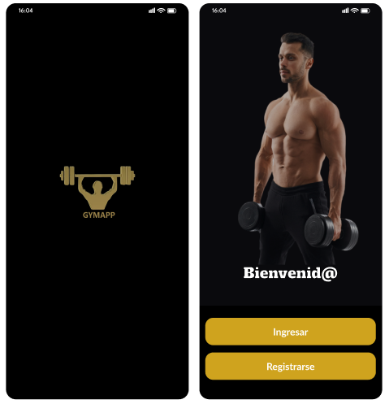

**Activities de Splash Screen - Onboarding**

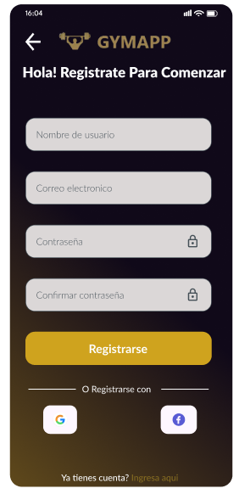

**Activity de Registro**

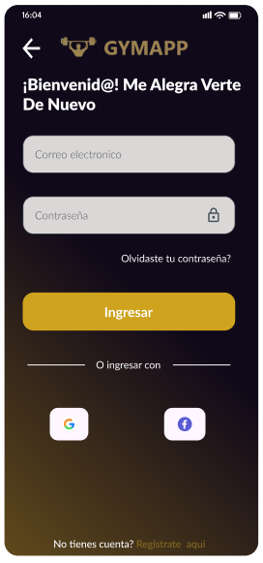

**Activity de Login (Inicio de Sesión)**

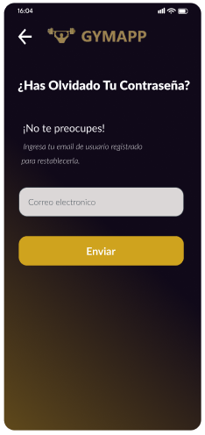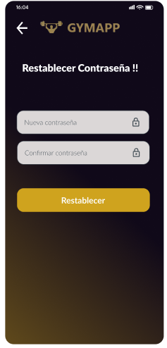

**Activities de Recuperación de contraseña**

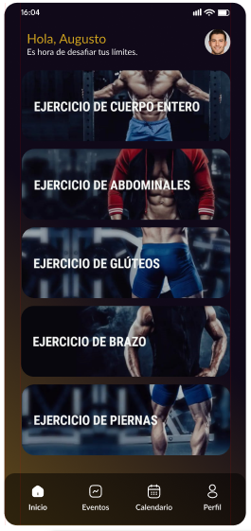

**Activity de Pantalla de Inicio (Home)**

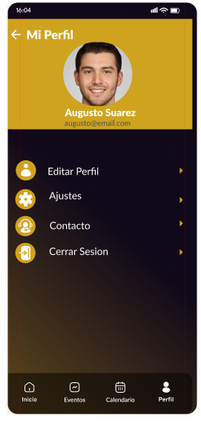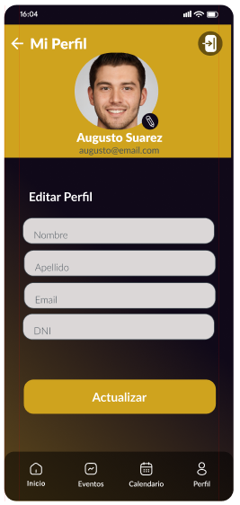

**Activities de Visualización y Gestión del Perfil de Usuario – Editar Perfil**

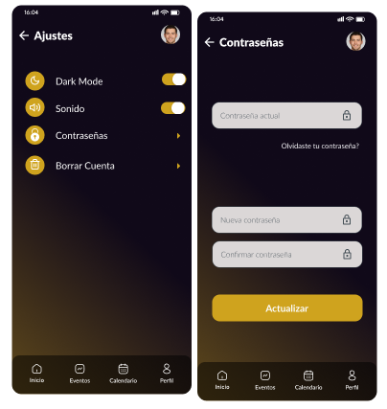

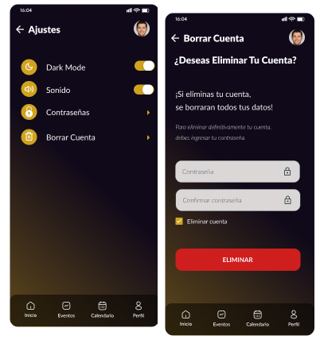

**Activities de Visualización y Gestión del Perfil de Usuario - Ajustes**

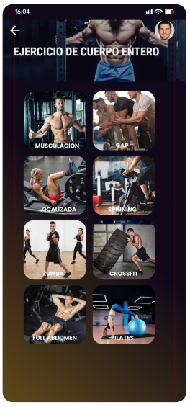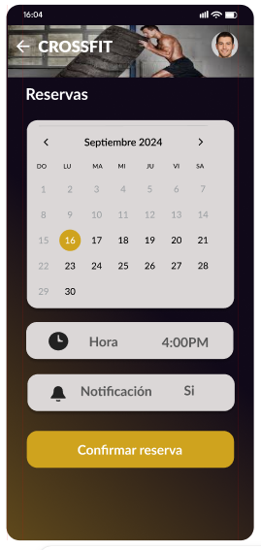

**Activities de Reserva de Clases**

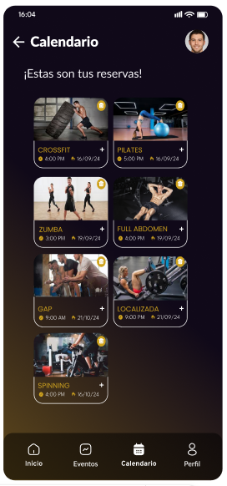

**Activity de Visualización de Reserva de Clases (Calendario)**

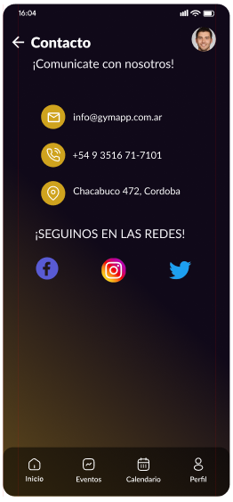

**Activity de Pantalla de Contacto**

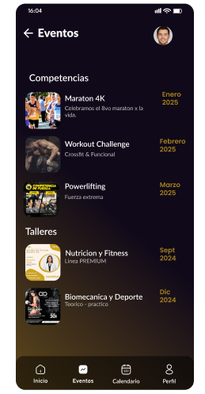

**Activity de Visualización de Eventos**